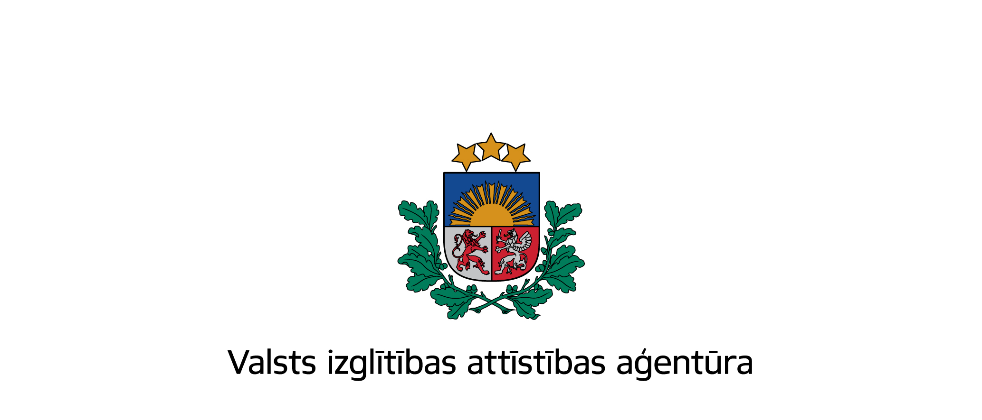
INFORMATĪVS SEMINĀRS
„Nordplus programmas konkursa nosacījumi”
Laiks: 2015. gada 8. janvārī, plkst.10:00 – 16:00
Vieta: Valsts administrācijas skola 118.telpa, Raiņa bulvāris 4, Rīga

SEMINĀRA DARBA KĀRTĪBA
9.15 - 10.00 | Reģistrācija, kafija
10.00 – 10.10 | Uzruna  Larisa Vaļte – Valsts izglītības attīstības aģentūras Starptautiskās sadarbības programmu nodaļas vadītāja
10.10 – 11.10 | Jauniešu izglītības programmas nosacījumi  Liene Gailīte - Starptautiskās sadarbības programmu nodaļas vecākā projektu vadītāja  Projekta pieredze – Saldus Mākslas skola  Vēsma Krūmiņa – Saldus Mākslas skolas Nordplus projekta koordinatore
11.10 – 12.30 | Pieaugušo izglītības programmas nosacījumi  Liene Gailīte – Starptautiskās sadarbības programmu nodaļas vecākā projektu vadītāja  Projekta pieredze – Zemgales reģiona Kompetenču attīstības centrs  Skaidrīte Bukbārde, ZRKAC Nordplus projekta vadītāja
12.30-13.10 | Pusdienas pauze
13:10 – 14:00 | Augstākās izglītības programmas nosacījumi  Liene Gailīte – Starptautiskās sadarbības programmu nodaļas vecākā projektu vadītāja  Projekta pieredze – Rīgas Stradiņa universitāte  Jana Duhovska, RSU Nordplus projekta vadītāja
14:00 – 14:40 | Horizontālās un Valodu programmas nosacījumi  Larisa Vaļte – Starptautiskās sadarbības programmu nodaļas vadītāja  Projekta pieredze Horizontālā programmā – Centrs “Dardedze”  Zaiga Lasmane, Nordplus projekta vadītāja  Projekta pieredze Ziemeļvalstu valodu programmā – Daugavpils Universitāte  Aija Jakovele, DU Nordplus projekta vadītāja
14:40 – 15:00 | Projekta iesnieguma saturs un tā aizpildīšanas nosacījumi  Liene Gailīte – Starptautiskās sadarbības programmu nodaļas vecākā projektu vadītāja
15:00-16:00 | Jautājumi un atbildes

